MIT010

Validação de Etapa

Capacitação de Cadastros de Produtos, Condição de Pgto. e TES

27/10/2021

**ECOAGRO**

**Sumário**

1. Dados Gerais 3

2. Descrição do Sub-Processo 3

3. Cadastro de Produtos 3

4. Condição de Pagamento 5

5. Tipo de Entrada e Saída 6

6. Aprovação 9

# Dados Gerais

|  |  |
| --- | --- |
|  |  |
| Nome do Cliente: Ecoagro | Código do Cliente: TFDBB3 |
| Nome do Projeto: Ecoagro | Nº do Projeto: |
| N° Contrato: | Produto: Protheus |
| Data: 23/07/2022 | Assunto: Módulo de Faturamento |
| Gerente/Coordenador Projeto: Alexandre Vaz | Assinatura: |

# Descrição do Sub-Processo

É de suma importância que os cadastros de Produtos, Condições de Pagamento,TES, sejam preenchidos, para que se consiga gerar as notas fiscais de entradas e saídas.

# Cadastro de Produtos

O Cadastro de Produtos, é um dos principais cadastros dentro do módulo de faturamento. Ele possibilita descrever a descrição do código de produto e sua descrição, ao qual será usado para escriturar as notas fiscais de saídas (Faturamento) e entradas (Compras), ou seja, os fatos geradores de entradas e saídas. Neste cadastro foi falado e mostrado como incluir o código de ISS (Imposto sobre serviços). Abaixo será mostrado como chegar no menu de cadastro de produtos, e incluir o código de ISS que fica na pasta (Impostos), que está dentro da tela de cadastro de produtos. Ao entrar no módulo de estoque, você deve ir em Atualizações/Cadastros/Produto.

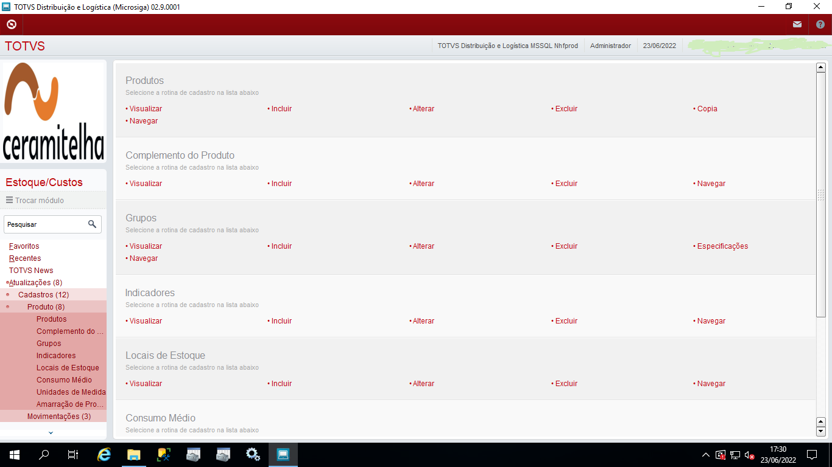

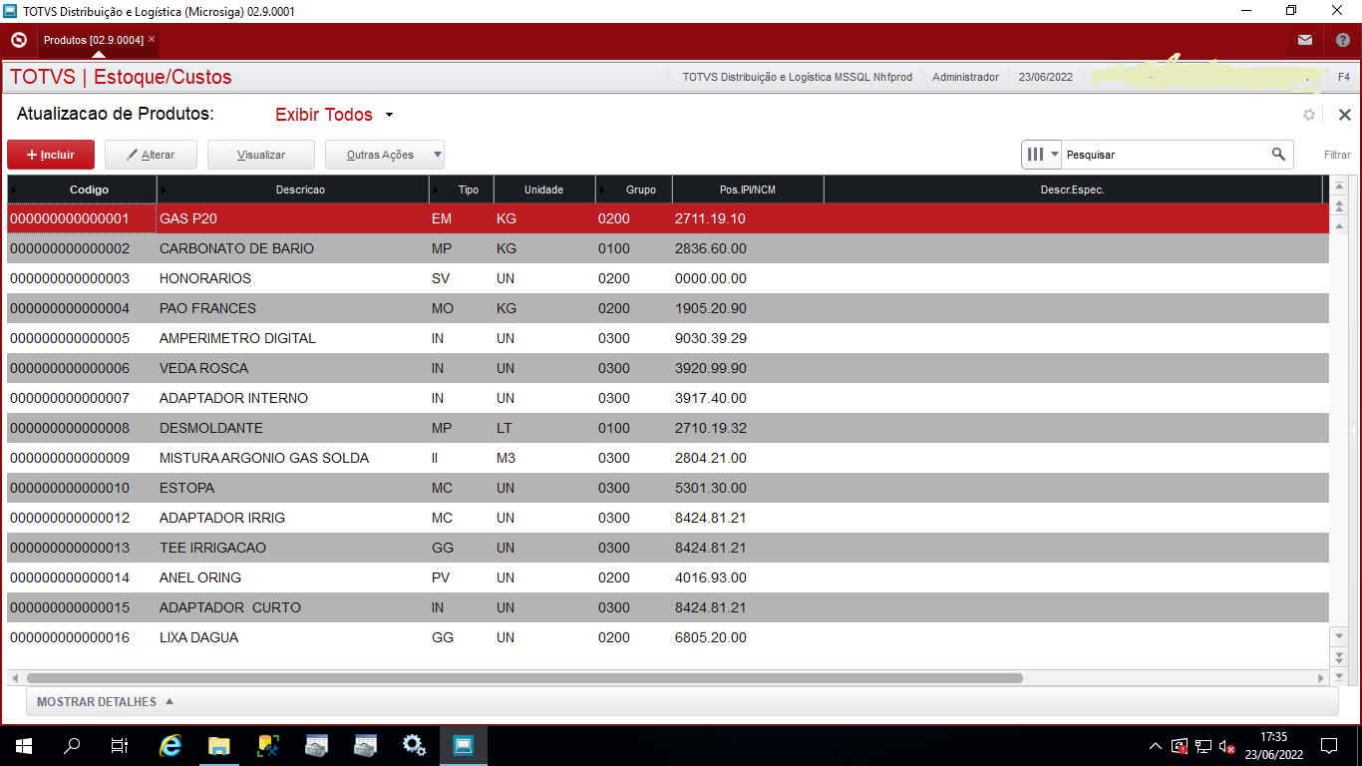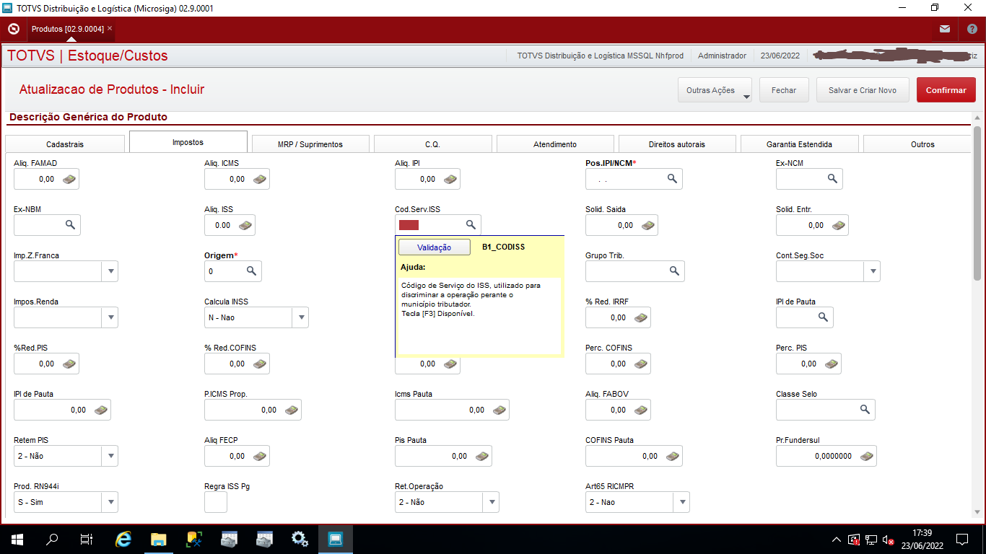

# Condição de Pagamento

O Cadastro de condições de Pagamento, serve justamente para definir as datas de pagamento das vendas para os clientes (Módulo de Faturamento). e as datas de pagamentos que serão feitas para os seus fornecedores(Módulo de Compras).Abaixo mostro como chegar neste cadastro. Ao entrar no módulo de faturamento, vá em Atualizações/Cadastros/Financeiro/Condição de Pagamento.

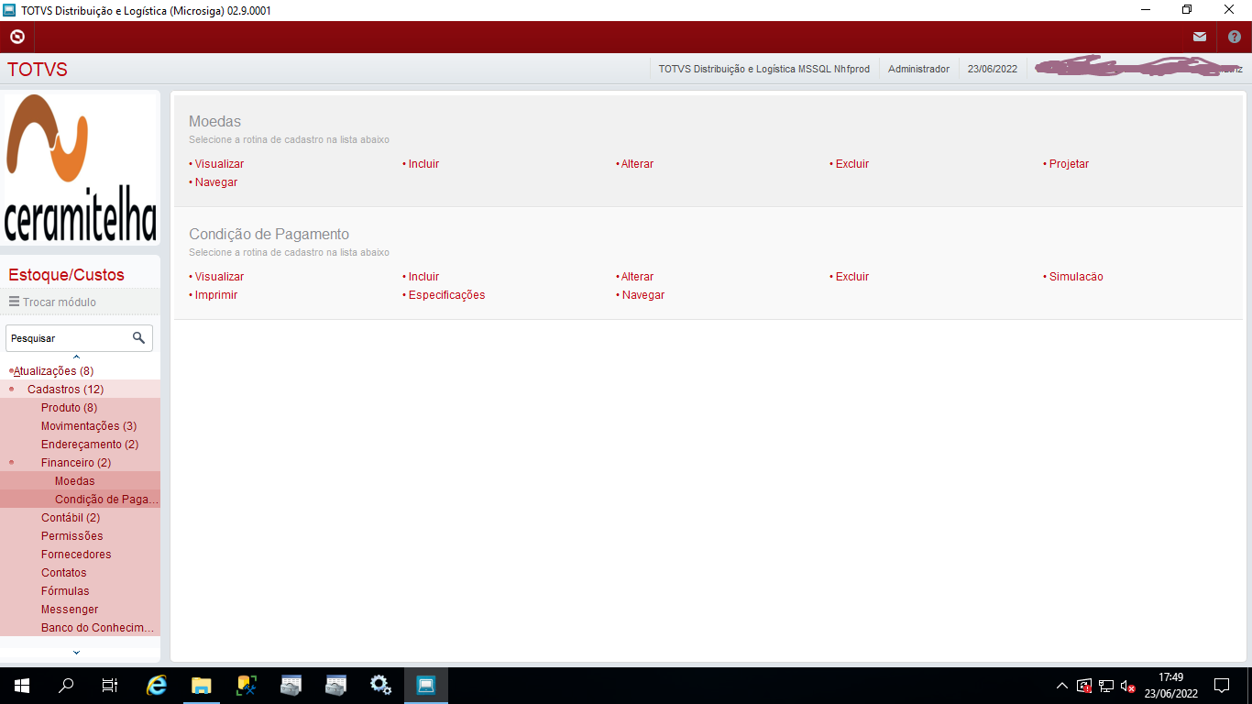

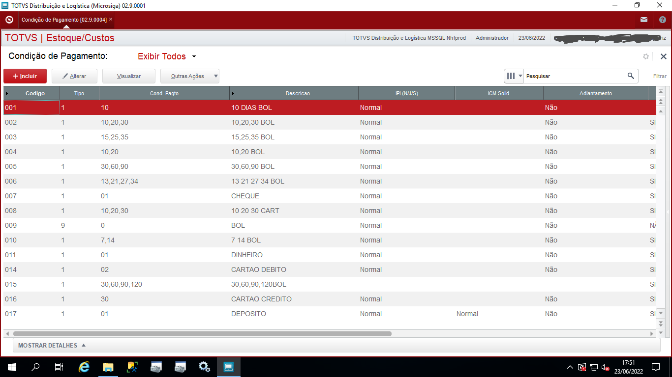

# Tipo de Entrada e Saída

O Cadastro Tipo de Entrada e Saída (TES) é responsável pela correta classificação dos documentos fiscais de entrada e saída registrados no sistema. Seu preenchimento deve ser efetuado com muito cuidado, pois através dele é possível:

* Calcular os tributos pertinentes ao documento registrado (entrada ou saída), bem como, definir sua escrituração nos Livros Fiscais de ISS, ICMS e IPI (integração com Livros Fiscais).
* Controlar a entrada e saída de produtos/valores no estoque (integração com Estoque e Custos, Faturamento e Compras) e atualizar os custos de entrada e saída.
* Incluir automaticamente títulos na carteira a receber (vendas/saída) e na carteira a pagar (compras/entradas) (integração com os ambientes Faturamento e Compras).
* Registrar automaticamente os ativos imobilizados, a partir dos documentos de entrada referentes à compra de ativo fixo (integração com o Ativo Fixo).
* Registrar a relação "Cliente X Produto/Equipamentos" quando há saída de um documento fiscal (integração com o Field Service).
* Agregar despesas ao custo do projeto ou as receitas recebidas (integração com Gestão de Projetos).
* Calcular os tributos relacionados aos documentos de transporte e, quando necessário, calcular os impostos pertinentes ao frete do autônomo (integração com Gestão de Transportes).
* Calcular impostos variáveis relativos à tributação específica, como por exemplo, impostos localizados.
* Basicamente, um tipo de entrada e saída é formado por um código definido pelo usuário, um CFOP (Código Fiscal de Operações e Prestação pré-definido) descrito na tabela 13 do sistema e, por diversas configurações que podem ocorrer para cada CFOP, com incidência ou não de tributos. Dessa forma, diversos TES podem utilizar o mesmo CFOP.

Basicamente, um tipo de entrada e saída é formado por um código definido pelo usuário, um CFOP (Código Fiscal de Operações e Prestação pré-definido) descrito na tabela 13 do sistema e, por diversas configurações que podem ocorrer para cada CFOP, com incidência ou não de tributos. Dessa forma, diversos TES podem utilizar o mesmo CFOP.

**Tipos de TES**

Na inclusão do TES, é necessário observar a definição do campo Cód. do Tipo (código do tipo de entrada ou saída) que deve ser preenchido da seguinte forma:

|  |  |
| --- | --- |
| Cód. do Tipo | Uso |
| 0XX a 4XX e 500 | Documentos de Entrada |
| 5XX a 9XX (exceto o 500) | Documentos de Saída |

No campo Cód. Fiscal deve ser informado o CFOP (Código Fiscal de Operação e Prestação). O primeiro dígito indica o tipo de operação fiscal, agrupados segundo a localização do estabelecimento remetente ou o local de início da prestação de serviço:

* Entrada de material ou bem de origem interna ao Estado do usuário ou aquisição de serviços iniciados no mesmo Estado.
* Entrada de material ou bem de origem externa ao Estado do usuário ou aquisição de serviços iniciados em outro Estado.
* Entrada de material ou bem de procedência estrangeira, importado diretamente pelo estabelecimento ou aquisição de serviços iniciados no exterior.
* Compreende as operações em que os estabelecimentos envolvidos estiverem localizados no mesmo Estado.
* Compreende as operações em que os estabelecimentos envolvidos estiverem localizados em Estados distintos.
* Compreende as operações em que o destinatário estiver localizado em outro país.

Os demais dígitos devem ser informados conforme a operação fiscal. Exemplos:

* Para os documentos de entrada, verifique Códigos Fiscais de Entrada.
* Para os documentos de saída, verifique Códigos Fiscais de Saída.

Após a utilização de um TES (Tipo de Entrada ou Saída), para classificação de um documento fiscal, ele não deve ser alterado, pois é um dos principais cadastros responsável em efetuar a integração com outros módulos.

**Abaixo mostro a opção do menu, para se cadastrar o TES. Vá na opção do menu, Atualização/Cadastros/Movimentações/Fiscais/Tes.**

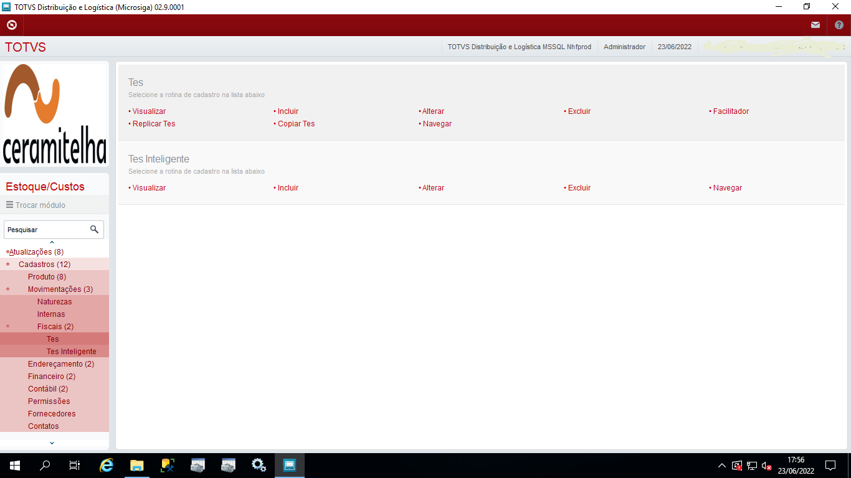

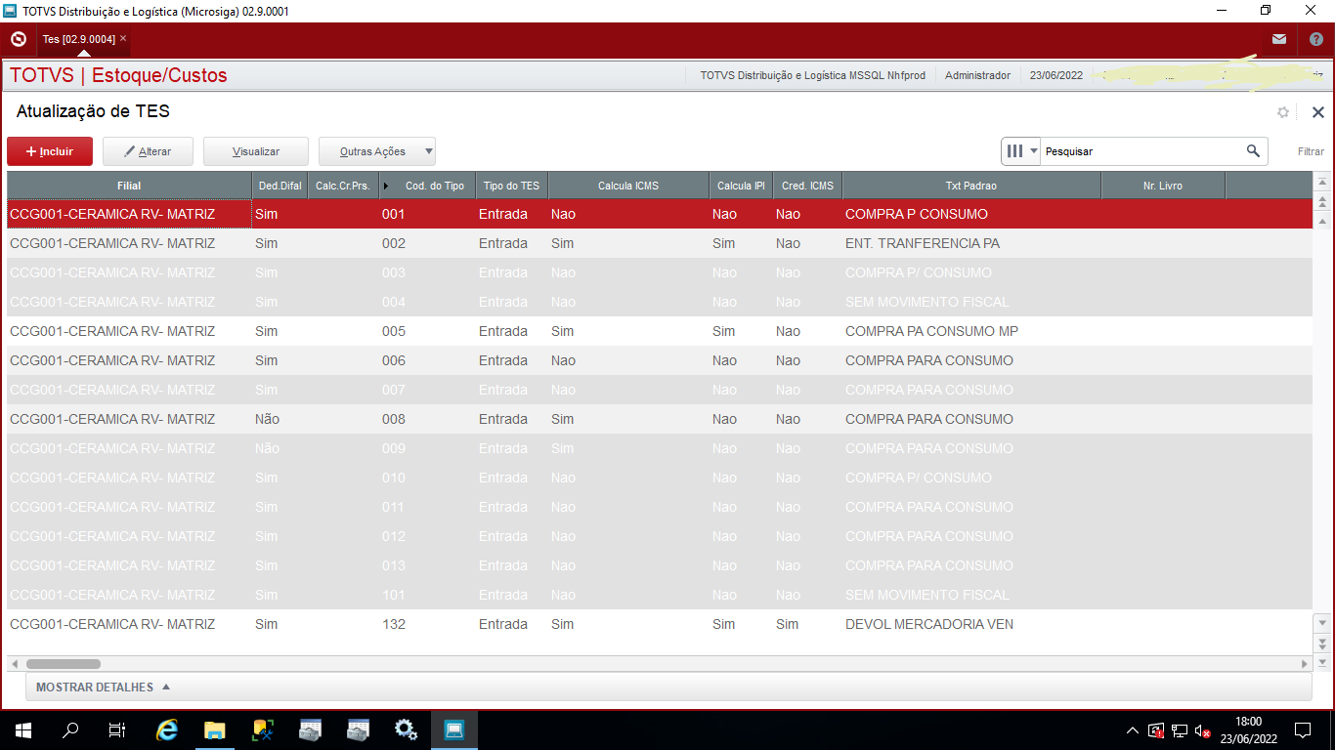

# Aprovação

|  |  |  |
| --- | --- | --- |
| **Aprovador por** | **Assinatura** | **Data** |
| <Nome e Função> |  | **___/___/___** |